1. Zaokruži točan odgovor.
Glavni likovi u filmu Čudesna šuma su:  a) medvjed i dabar  b) Štapić i Kaktus Car  c) slikar i Kaktus Car  d) šumske životinje i slikar | 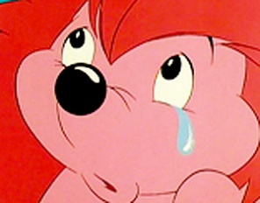

2. Spoji likove s njihovim imenima.

 | čarobnjak | Mate
 | lisica | Do, Re, Mi
 | dabar | Štapić
 | medvjed | Lili
 | ježevi | Paleta
 | Car | Oštrozub
 | slikar | Kaktus

3. Poveži likove s osobinama.
dabar
Oštrozub
medvjed
Mate
čarobnjak
Štapić
Kaktus
Car
slikar
Paleta

nespretan |  | nesiguran |  | nesretan mrzovoljan
dobroćudan |  | zabrinut |  | uplašen
dosjetljiv |  | hrabar |  |  | tužan

4. Zaokruži točan odgovor.
Radnja filma započinje:
a) dolaskom slikara u šumu
b) najavom i predstavljanjem čička
c) upoznavanjem dabra i slikara
d) dobivanjem čudesnih moći

5. Zaokruži točan odgovor.

Tema filma je:
a) Boravak slikara u Čudesnoj šumi
b) Svađa šumskih stanovnika s Kaktus Carem
c) Spašavanje šume i svih njenih stanovnika
d) Vladavina Kaktus Cara

6. Dopuni rečenice.

Loše vijesti i znak opasnosti prenosi _____________________ .

U priču nas uvodi ______________________ koji pripovijeda i legendu o čudesnoj šumi.

____________koji pruža zaštitu svakome tko se skloni ispod njega čuva Čudesnu šumu.

7. Dopuni rečenice.

_____________________ je na početku filma bio na strani zla, a na kraju pomaže šumi.

Čarobnjaka iz zatvora spašava________________________.

Moć razumijevanja govora životinja hrast je dao ___________________________.

8. Brojevima od 1 do 7 poredaj događaje redoslijedom kojim se odvija radnja filma.

____ | Šuma je spašena | 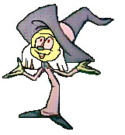
____ | Slikar dobiva čudesne moći
____ | Štapić se ne vraća u dvorac Kaktus Cara
____ | Kaktus Car pokušava uništiti šumu
____ | Priprema čudotvornog napitka
____ | Nestanak čarobnjaka i slikara
____ | Slikar napušta šumu

